INFOS - LUNAN n° 36
2021-2022
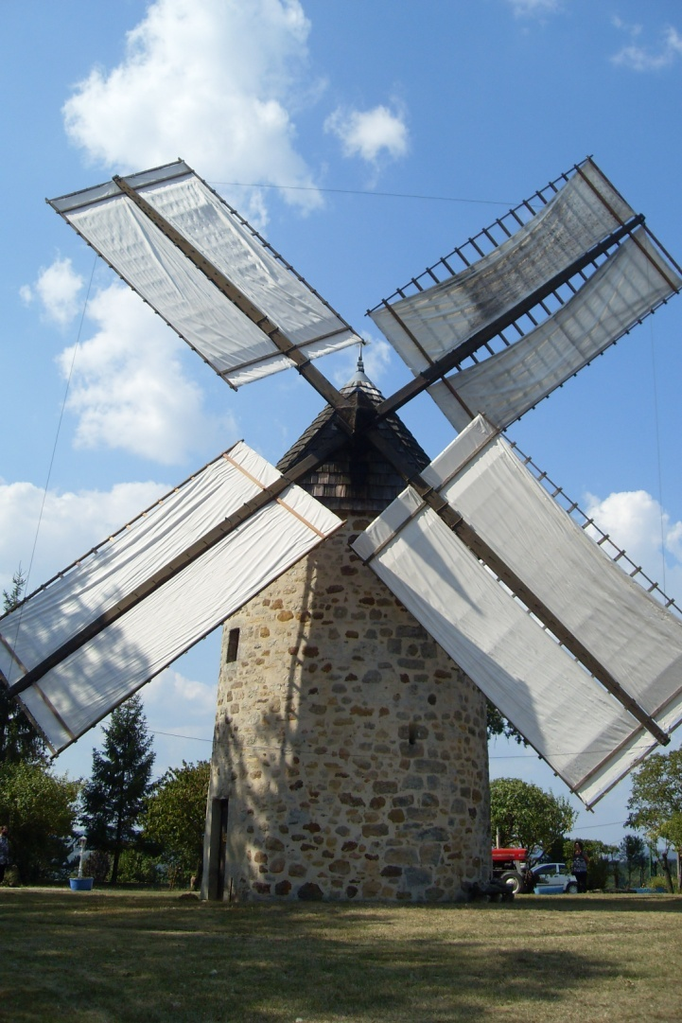
Pour une information
plus proche de vous

Dans un souci de communiquer plus rapidement, nous souhaitons pouvoir vous transmettre les informations communales par mail. Merci de nous transmettre votre adresse mail si vous le souhaitez à : infoscommunaleslunan@gmail.com

